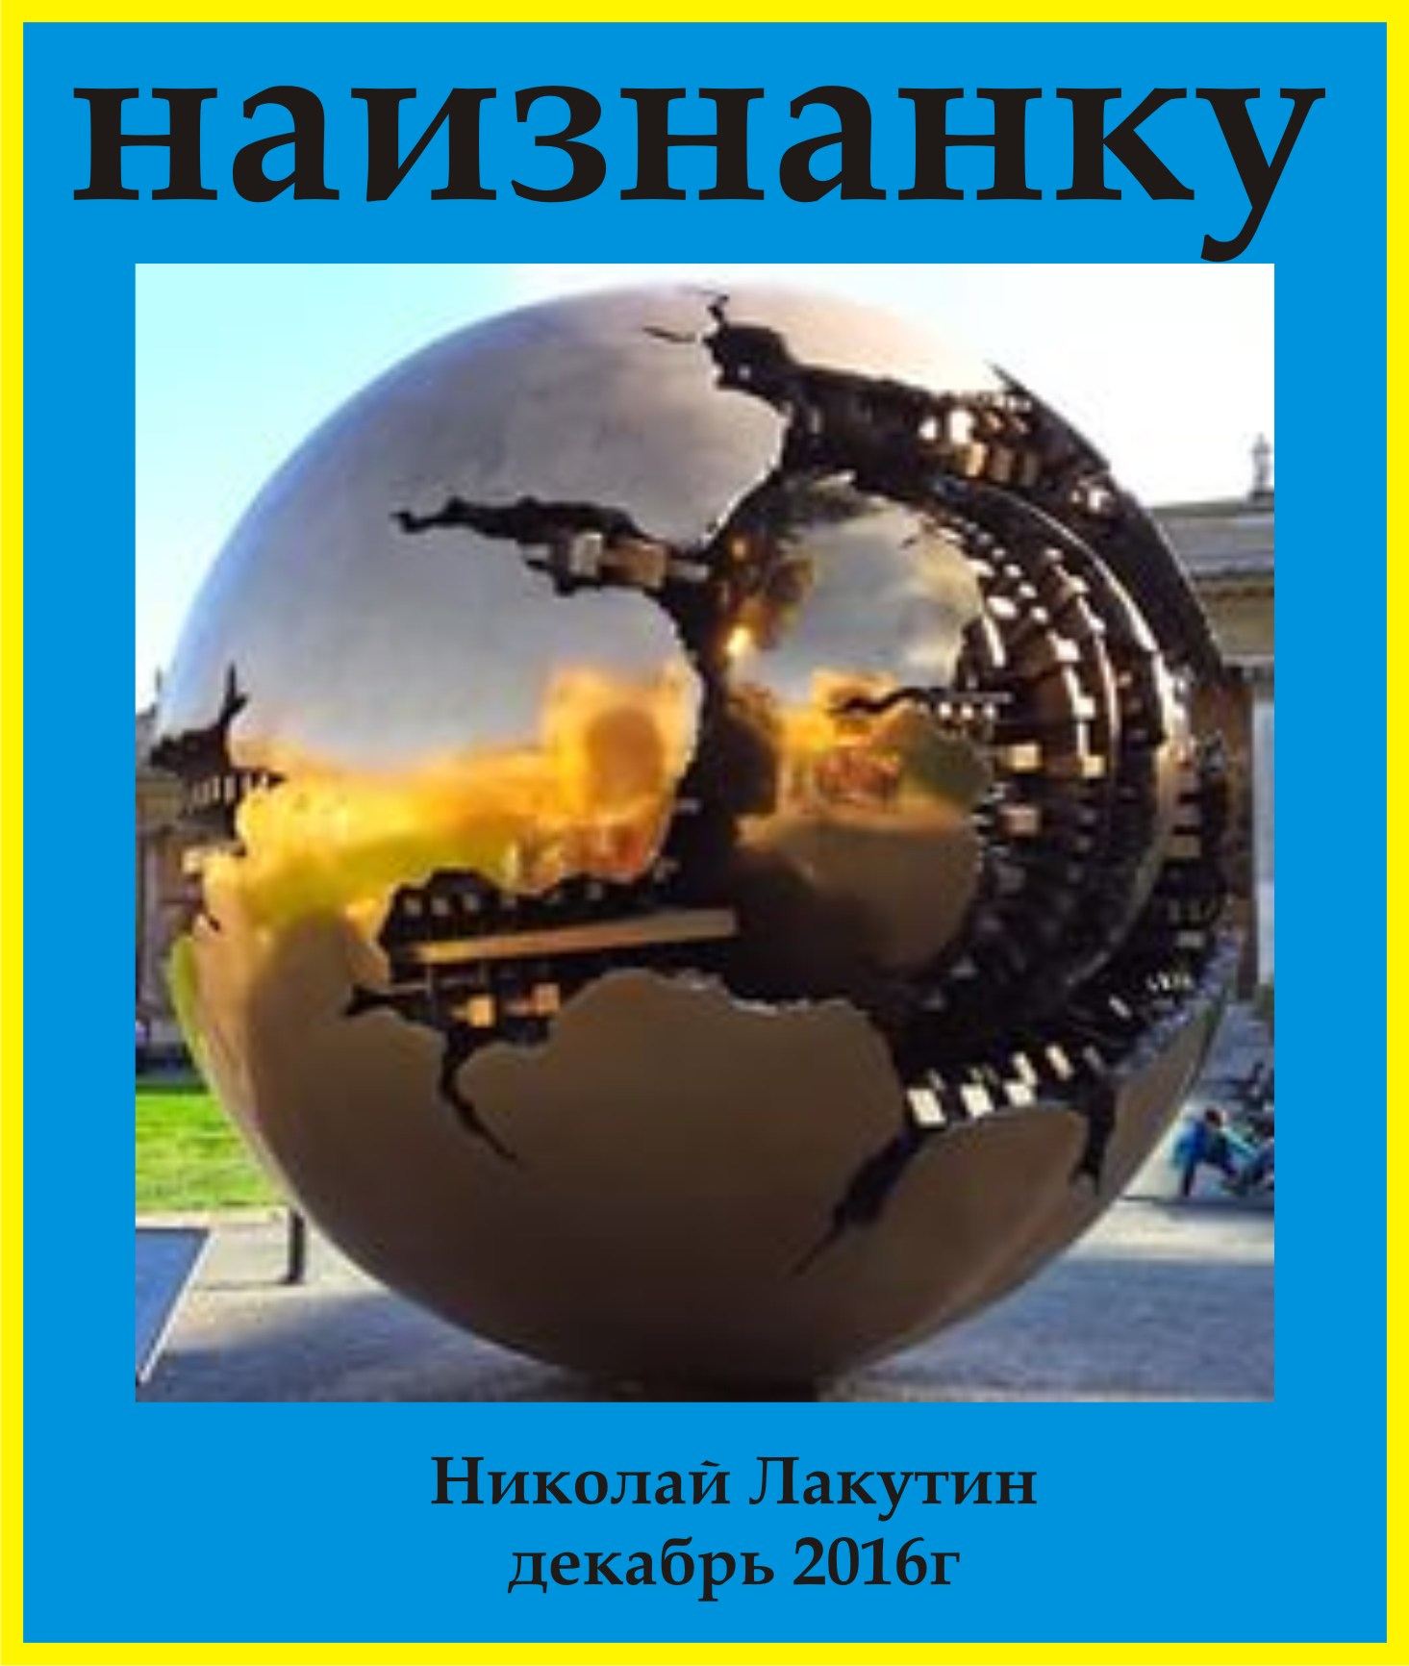

Введение
Милые мои собраться, я действительно очень хотел бы поделиться со всем миром теми знаниями, которые сейчас приходят ко мне совершенно бесплатно и безвозмездно. Но достаточно сложно объяснить причины, по которым я не имею права этого делать в силу того, что не всё в этом мире можно объяснить словами, как впрочем, и всё стоящее. Информация более чем интересная, подкреплённая многими источниками, но закрытая за семью замками
Один очень уважаемый и достаточно влиятельный во всём мире человек (обойдёмся без имён) настоятельно посоветовал мне не делиться сокровенными знаниями бесплатно или за низкую цену. Помимо того, что я нарушу один из действующих законов мироздания об оказании квалифицированной помощи, буду, цитирую: "метать бисер перед свиньями". Уж простите меня, миряне, за резкие слова, с которыми я, в общем-то, согласился. На своём сайте я выложил очень много интересного и доступного для большинства людей материала. Но то, что должно быть дорогим - должно таким и оставаться.

«Наизнанку»

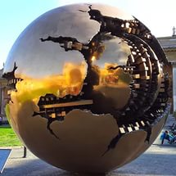

Николай Лакутин
декабрь 2016г.
Знаете, что за любопытный шарик с проломленным бортом красуется на главной странице данной рукописи?
Вот выдержка из Википедии:
Золотой шар («земной шар») был приобретен Ватиканом в 1990 году папой Иоанном Павлом II. Автором этого выразительного шедевра современного искусства является итальянский скульптор Арнольдо Помадоро. Оригинальность земного шара, диаметром в 4 м. (внутренняя сфера) состоит в том, что скульптура вращается. По всему видно, что создатель «Земного шара» вложил в эту работу глубочайший философский смысл. Огромная сфера внутри, которого меньшая, именно эта сфера поменьше олицетворяет нашу планету – Земля. А сфера вокруг нее, это наша вселенная, которая неразрывно связана с землей. Разрушая непреднамеренными либо преднамеренными действиями нашу планету, человечество тем самым разрушает всю вселенную, а это ведет к неминуемой гибели всей человеческой цивилизации. Вот такой глубокий смысл вложил в свое детище автор скульптуры. Каждый, кто посмотрит на шар, обязательно увидит в нем свое отражение это не обман зрения, а специально продуманный эффект, который дает почувствовать себя частью скульптуры, и достигается он с помощью зеркального материала, которым обрамлен верхний слой сферы. Вращение скульптуры происходит вокруг оси, горизонтально, что дает нам шанс лишний раз убедиться в глубоком философском смысле.
Должен сказать, что и ранее встречал в словарях либо неточности, либо формулировки в совершенно неверной интерпретации. Эта формулировка – совершенно очевидный перевёртыш, хуже всего то, что создатели и контролирующие инстанции википедии это прекрасно знают. Но сейчас не об этом.

Ну что, предлагаю сразу перейти к делу, что называется «окатить холодной водой» всех сидящих перед данными сомнительными высказываниями.
Вы наверняка слышали о том, что мало разумные существа, первые так называемые люди свято верили, что наша земля плоская. Сто стоит она на трёх слонах, которые в свою очередь опираются на громадную черепаху.
А ну, гляньте:
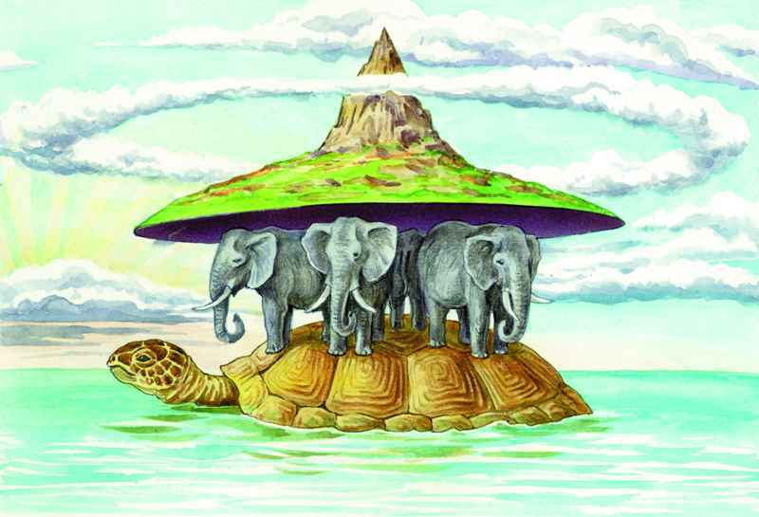

А если я Вам скажу, что те славные ребята были правы?

а теперь гляньте сюда:
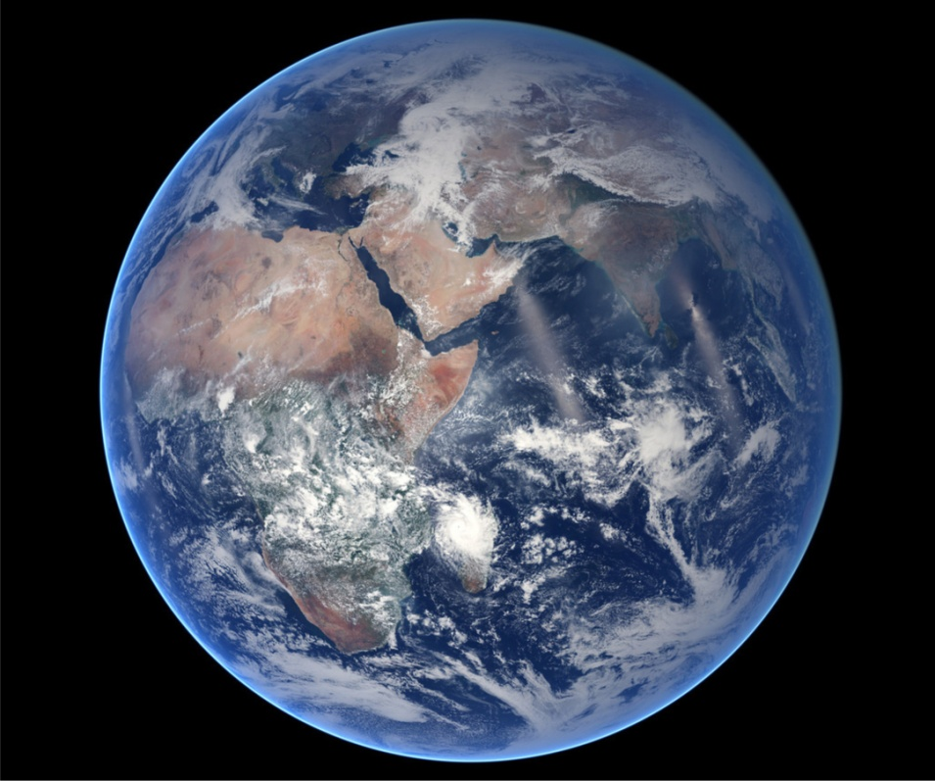
Это наша планета, которую все знающие люди представляют именно в таком виде если смотреть из космоса. Ну что, узнаетё?
А теперь я Вам скажу, что это тоже правда.
Как это может быть? – спросите Вы.
И я с удовольствием объясню.
Представляю Вашему вниманию выдержку из Славяно-арийских вед:
У Мидгард-Земли было изначально Три Луны —
1). Леля, период обращения вокруг Мидгард-Земли (планеты Земля) 7 дней; 2). Фатта, период обращения — 13 дней;
3). Месяц, период обращения — 29,5 дня.
ныне осталась только одна – Месяц, а Солнце не заходило за горизонт, всё время был день, ибо в те времена у Мидгард-Земли (планеты Земля) еще не было наклона земной оси.
Если копнуть ещё раньше, то до того как наша планета Земля называлась Мидгард-Землёй, она именовалась Геей. Планета Гея, а жители соответственно не Земляне, а Геи. Понятно, что для большинства из Вас такая формулировка будет звучать неприязненно. Но я поясню. Поскольку тайное имеет свойство становиться явным, то информация относительно первоначальных жителей нашей планеты тоже вышла из оцепления сдерживания информации. Ну а чтобы люди даже мысли не могли допустить о том, что Гей –это житель планеты Гея (ныне Земля), то было это звание исковеркано до сексуальных меньшинств, жёвано пережёвано в средствах массовой информации и предложено в иносказательном виде для пользования всех незрячих.
Ну не будем отвлекаться.
Что означает – Солнце не заходило за горизонт? Не было наклона Земной оси? Возьмите в руки мяч и посветите на него с одной стороны мощным фонариком. Вы увидите, что только одна сторона мяча будет всё время освещаться, обратная сторона будет теневой. Таким образом, данное сказание тоже говорит о том, что земля в древние времена не была шаром, а была именно плоской.
Многие более ранние источники чем Библия, Веды, Закон Божий, Каран и прочие толкования указывают на то, что Земля в прошлом действительно была плоской. Она была заселена несказанной красоты и богатством растительности. В то время действительно всегда был день, всегда было тепло и комфортно. Люди могли материализовывать всё что только не пожелают. Уровень сознания был настолько высок, что техногенное развитие на какой бы стадии оно не оказалось у нас сейчас не может сравниться даже близко с тем, что знали и умели жители Геи. На планете царила гармония, доброта, покой, смирение и радость. Если Вы только можете представить себе рай – то это будет жалким подобием того, что было на планете – Гея. Это был курорт для близлежащих галактик, но как Вы понимаете, кого попало сюда не пускали. Фейс-контрль был конкретный и насколько я могу судить на семи уровнях.
Позже описывалось семь стражей – семь богов, семь сфер влияния, семь нот, семь дней недели, семь чакр и много-много всего другого.
Так вот три слона, на которых держится Земля – это триединство мира. Наш мир до сих пор существует в рамках триединства.
Миры Яви, Нави, Прави!
В сказках всегда воин вставал на распутье трёх дорог!
Правило трёх предъявлений – помогать одному и тому же человеку мы имеем право не более трёх раз!
Три золотые правила успеха и нахождения себя, своего пути – Быстро, Легко и Весело!
Три луны – Леля, Фатта, Месяц (позже пакостники две убрали, чтобы мы не посмели догадаться и даже задуматься о числе три)!
Христиане молятся тремя пальцами, символизируя Отца, Сына и Святого Духа.

и много-много-много подтверждений.
А черепаха, на которой стоят слоны – это символ мудрости, знания, удачи, достижения поставленных целей, долголетия, огромная энергия, и самое главное – защита (панцирь)!
В древности люди знали намного больше, чем знаем мы сейчас. Но благо идёт эпоха просветления и мир потихоньку-потихоньку начинает узнавать правду.
А знаете что за скала изображена на Земле?
посмотрите ещё раз на картинку ниже:
это дерево. По понятным причинам художники не могли нарисовать то, что раскроет глаза. Нарисовали что-то вроде скалы. А скалы – это остатки кремниевой эпохи. Деревья, тела людей и животных, флора и фауна были кремневые, а не углеродные как сейчас, никакого гниения не происходило. Нынешние люди и внешняя обозримая глазу планета – это результат 65-го генетического изменения (подробнее читайте в моей книге «9 кругов»).
В среднем деревья были в несколько десятков метров в диаметре и десятки километров в вышину. Но было одно особенное дерево, его попытались изобразить в фильме аватар. Дерево, которое питало всю планету, центр сознания и знания, центр жизни и вообще всего, это тот самый дуб, о котором говорил А.С. Пушкин. Это дерево было в диаметре в несколько километров и в высоту приблизительно 15-20 тысяч метров. Именно по этому дереву в сказке про «меленку» дед полез наверх, где Боги дали ему то, что обеспечивало его проживание.
Так вот Солнце, которое светило над Геей – это не то Солнце, которое светит сейчас на Землю. Более того оно светит и сейчас и по-прежнему питает жизнь более развитой цивилизации живущей в пышной растительности. Только это Солнце сейчас внутри нашей планеты и зовётся оно – Ярило.
Посмотрите внимательно ещё раз на картинку, показанную в самом начале:
Это не вселенная с Землёй. Это Ярило-Солнце внутри нашей планеты.
Признаться, я не знаю, как удалось, ну скажем не совсем хорошим ребятам сломать то питающее жизнь древо, ещё сложнее мне понять, что нужно было сделать, чтобы Ярило находящееся на поверхности ушло внутрь Геи, тем самым вывернув наизнанку плоскую поверхность, создав полость в существующей планете Земля и прекрасные условия существования.
Если я правильно понял всё то, что мне пришло в виде информации, то была серьёзнейшая бомбардировка нашей планеты, в фильме «Аватар» очень грубо и никчёмно это указано, но защитный механизм (панцирь черепахи) сработал таким образом, что жизнь на планете трансформировалась и ушла в центр Земли. Поверхность была плоская – стала вогнутая шарообразная, Ярило - в центре. А на поверхности Мы с Вами, дорогие друзья, результат генетических экспериментов некой развесёлой компании. Вы ведь наверняка задавались вопросом, почему в нашем мире всё идёт и движется как-то через задницу и явно не в ту сторону движется прогресс.
Теперь полагаю, всё встало на свои места. И что там за искусственный фонарь под названием Солнце светит на наш шарик с не менее интересным шариком Луной – огромный вопрос, частично который я осветил в работе «6 миллиардов Труманов». Но то, что Мы с Вами живём в иллюзорном, не настоящем мире – это факт. К слову о Солнце. Не замечали что в слове СоЛнце – буква «Л» как-то мешается? Поясню, эта буква была вставлена специально, поскольку без неё слово становится очевидным несущим смысл того, чего знать не следует. Посмотрите, как было в первоначальном варианте – СОНце. Вероятнее всего этот замечательный фонарик есть ни что иное, как психотропное гипнотическое оружие, повергающее людей в сон. Вы думали, что проснувшись утром начинаете бодрствовать? Ошибаетесь. Проснувшись утром, Вы погружаетесь в сон. И лишь во сне, во сне осознанном, когда мозг спит, есть действительная возможность пробудиться и что-то познать. В этом мире теперь многое вывернуто наизнанку по тому же принципу, что вывернулась Земля. Именно по этой причине у творческих людей активность начинается с заходом СОНца.
А…. Вы ещё не в курсе, что Земля полая – тогда представляю Вашему вниманию книгу «Закопчёный Бог» историю Олафа Янсена, проникнувшего в центр земли и увидевшего всё то, что раньше существовало на поверхности.
Надо сказать, что жители центра Земли редко выходят на контакт. Но Ричарду Бёрду, командующему флотилией США в годы второй мировой войны посчастливилось встретить в Арктике, где находится вход в подземный мир наших прародителей. Если коротко описать, это люди около 3-х метров высотой, голубые глаза, светлые волосы. Хорошие, светлые ребята. Обладают экстрасенсорными способностями на максимально возможно представляемом уровне. Приглядывают они за тем, что происходит на поверхности по средствам летательных аппаратов НЛО. Но не подумайте что все НЛО – это они. Гостей куча, и далеко не все прошенные…
Так что дорогие однополчане биороботы, с уважением к Вам, с сожалением о произошедшем и с надеждой светлое будущее…
Николай Лакутин.

ДЛЯ оплаты СУММЫ НА КАРТУ СБЕРБАНКА (РОССИЯ, НОВОСИБИРСК)

№ карты 4276 4400 1044 4872
Николай Владимирович Лакутин

Полные платёжные реквизиты банковской карты
ПОЛУЧАТЕЛЬ ЛАКУТИН НИКОЛАЙ ВЛАДИМИРОВИЧ
СЧЁТ 40817810444050210170
БАНК ПОЛУЧАТЕЛЯ СИБИРСКИЙ БАНК ПАО СБЕРБАНК
ИНН БАНКА 7707083893
БИК 045004641
КОР. СЧЁТ 30101810500000000641
ИНН ФИЗ. ЛИЦА ЛАКУТИНА НИКОЛАЯ ВЛАДИМИРОВИЧА 540537837709 (ПО ТРЕБОВАНИЮ)

